中华人民共和国工业和信息化部 发布
中华人民共和国工业和信息化部 发布

中华人民共和国工业和信息化部 发布
YB/T 036.11—202X
代替YB/T 036.11-1992

中华人民共和国黑色冶金行业标准
YB
ICS 77.180
CCS H 94
冶金设备制造通用技术条件
第11部分：焊接件
General technical specification for metallurgical equipment manufacturing—
Part 11: Weldment
（征求意见稿）

07-12-05
202X-XX-XX发布
202X-XX-XX实施
目 次

前言 II
1 范围 1
2 规范性引用文件 1
3 术语和定义 1
4 材料 2
5 加工 3
6 焊接装配 6
7 焊接 6
8 矫正修整与热处理消除应力 7
9 检验 8
10 图样标注 10
11 涂装、编号和包装 11
12 验收 11
附录A 11

前 言

本文件按照GB/T 1.1―2020《标准化工作导则 第1部分：标准化文件的结构和起草规则》的规定起草。
YB/T 036《冶金设备制造通用技术条件》其结构分为23部分：
—— 第1部分：检验；
—— 第2部分：铸铁件；
—— 第3部分：铸钢件；
—— 第4部分：高锰钢铸件；
—— 第5部分：铜合金铸件；
—— 第6部分：铝合金铸件；
—— 第7部分：锻件；
—— 第8部分：锤上自由锻件加工余量与公差；
—— 第9部分：水压机自由锻件加工余量与公差；
—— 第10部分：锻钢件超声波探伤方法；
—— 第11部分：焊接件；
—— 第12部分：堆焊；
—— 第13部分：热喷涂；
—— 第14部分：喷焊；
—— 第15部分：电刷镀；
—— 第16部分：热处理件；
—— 第17部分：切削加工件；
—— 第18部分：装配；
—— 第19部分：涂装与防腐；
—— 第20部分：管道与容器防锈；
—— 第21部分：包装；
—— 第22部分：激光熔覆；
—— 第23部分：切割件。
本部分为YB/T 036《冶金设备制造通用技术条件》的第11部分。
本部分代替YB/T 036.11―1992《冶金设备制造通用技术条件 焊接件》，与YB/T 036.11―1992相比，除结构调整和编辑性改动外，主要技术变化如下：
——按照GB/T 1.1-2020的要求，增加了前言部分；
——范围增加了不锈钢内容；
——更新了规范性引用文件；
——增加了术语和定义；
——删除了“孔加工”的相关内容；
——将“装配”更改为“焊接装配”；
——定位焊缝长度更改为“氩弧焊不宜小于20mm，熔化极气保焊不宜小于40mm”；
——增加了未注角焊缝焊脚尺寸要求；
——增加了筋板避让倒角要求；
——增加了不锈钢切割、焊接、返修焊以及焊后热处理要求；
——增加了焊接变形控制要求；
——删除了严禁使用焊芯生锈的焊条，以及焊丝使用前必须清除油污与铁锈等要求；
——删除打焊工钢印的要求；
——依据GB/T 1591和GB/T 700更新了表8中钢材牌号；
——表11中笔误；
——焊缝质量等级更新；
——细化了焊后热处理的透气孔及工艺要求；
——删除了焊接件涂装前表面处理相关要求；
——删除了附加说明。
——增加了附录A内容。
本标准由中国钢铁工业协会提出。
本标准由冶金机电标准化技术委员会归口
本标准起草单位：
本标准主要起草人：
本标准所代替标准的历次版本发布情况为：
——YB/T 036.11-92。
冶金设备制造通用技术条件
第11部分：焊接件
- 范围
本文件规定了冶金设备焊接件制造各工序质量控制的一般要求及通用技术条件。
本文件适用于冶金设备及其零、部件以焊条电弧焊、埋弧焊、气体保护焊、电渣焊方法焊接的碳素结构钢、低合金结构钢和不锈钢焊接件的制造、检验与验收。
- 规范性引用文件
GB/T 3375 焊接术语
GB/T 50755 结构件施工规范
NB/T 47014 承压设备焊接工艺评定
GB/T 150.1 压力容器 第1部分：通用要求
GB/T 324 焊缝符号表示法
GB/T 985.1 气焊、焊条电弧焊、气体保护焊和高能束焊的推荐坡口
GB/T 985.2 埋弧焊的推荐坡口
GB/T 1184 形状和位置公差 未注公差值
GB/T 5185 焊接及相关工艺方法代号
GB/T 12212 技术制图焊缝符号的尺寸、比例及简化表示法
GB/T 19418 钢的弧焊接头 缺陷质量分级指南
GB/T 11345 焊缝无损检测 超声检测 技术、检测等级和评定
GB/T 29712 焊缝无损检测 超声检测 验收等级
GB/T 18851.1 无损检测 渗透检测 第1部分：总则
GB/T 26953 焊缝无损检测 渗透检测 验收等级
GB/T 15822.1 无损检测 磁粉检测 第1部分：总则
GB/T 26952 焊缝无损检测 磁粉检测 验收等级
JB/T 10045 热切割 质量和几何技术规范
JJG 1 钢直尺检定规程
JJG 4 钢卷尺检定规程
YB/T 036.19 冶金设备制造通用技术条件 涂装与防护
YB/T 036.21 冶金设备制造通用技术条件 包装
- 术语和定义
GB/T 3375和GB/T 50755界定的以及下列术语和定义适用于本文件。
3.1 放样 Setting out
根据施工详图用1：1的比例在样台上放出大样。
3.2 号料 Marking off
把已经展开的零件的真实形状及尺寸，通过样板、样杆或草图划在钢板或型材上的工艺过程。
3.3 抗滑移系数 Slip coefficient of faying surface
高强度螺栓连接中，使连接件摩擦面产生滑动时的外力与垂直于摩擦面的高强度螺栓预拉力之和的比值。
- 材料

4.1 一般要求
4.1.1 钢材应附有质量证明书，并符合设计要求和有关标准的规定。对钢材的质量有疑义时，应按有关标准抽样检验，其结果应符合有关标准的规定和设计文件的要求。
4.1.2 钢材表面锈蚀、麻点或划痕的深度不得大于该钢材厚度负偏值的 1/2。
4.1.3 焊接材料（焊条、焊丝及焊剂等）应附有质量证明书，并按照相关要求进行存储和领用。不得使用锈蚀焊材，焊条和焊剂按照供应商推荐的工艺进行烘干处理后使用。
4.1.4 钢材和焊接材料必须经验收合格后方可入库，并进行标识，分别放置防止变形、损伤和受潮。

4.2 钢材的矫正
4.2.1 碳素结构钢环境温度低于-16℃，低合金结构钢环境温度低于-12℃时，不得冷矫正或冷弯曲。
4.2.2 钢材的矫正，一般在冷态下用矫正设备进行，碳素结构钢和低合金结构钢允许加热矫正，加热温度应根据钢材性能加以选择。加热矫正后的低合金钢应缓慢冷却。
4.2.3 矫正后的钢材表面不应有明显的凹痕，表面损伤的深度不宜大于0.5 mm。
4.2.4 钢材矫正后的极限偏差应符合表1的规定。
表1 钢材矫正后的极限偏差 mm
项次 | 项 目 | 示 意 图 | 允 许 偏 差
1 | 钢板、扁钢的局部挠曲矢高ƒ | 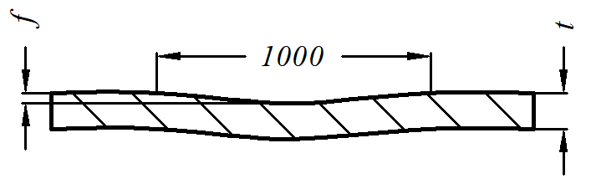 | 在1m范围内  t ≤ 14 ƒ ≤ 1.5  t > 14 ƒ ≤ 1.0
2 | 角钢、槽钢、工字钢的挠曲矢高ƒ | 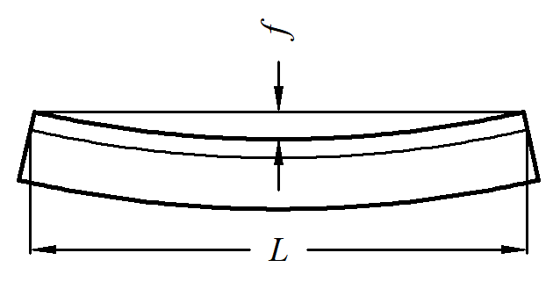 | 全长弯曲矢高  ƒ ≤ 1.5L/1 000，但不大于5.0
3 | 角钢顶端直角偏差ƒ | 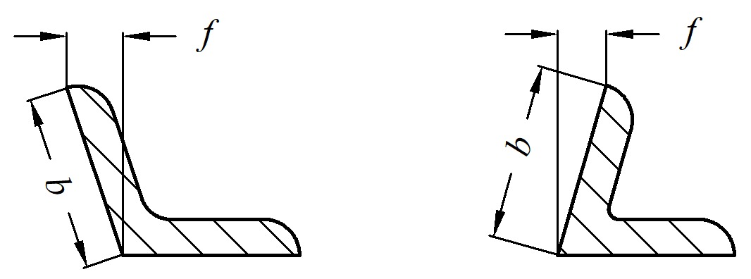 | ƒ ≤ b/100  不等边角钢按长边计算
4 | 工字钢、槽钢腿外缘斜度ƒ | 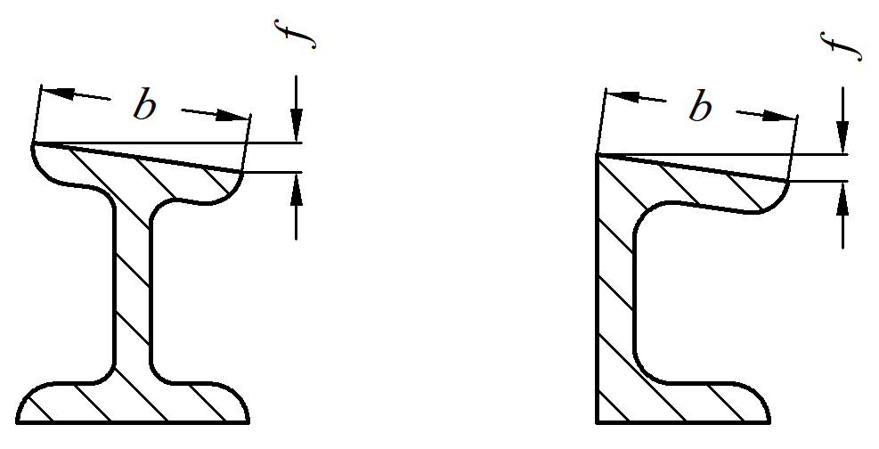 | ƒ ≤ b/80

4.3 弯形
4.3.1 钢材压弯应采用成形设备，不得直接敲击。钢材弯形环境温度应符合 4.2.1的规定，弯曲半径R大于下列数值时方可压弯(图1)：
- 钢板 R≥25t
R——弯曲半径；
t——钢板厚度。
- 工字钢R≥25H或R≥25b (随弯曲方向而定)
H——工字钢高；
b——工字钢腿宽。
- 槽钢 R≥45b或R≥25 H(随弯曲方向而定)
H——槽钢高；
b——槽钢腿宽。
- 角钢R≥45b
b——角钢宽(对不等边角钢随弯曲方向而定)。
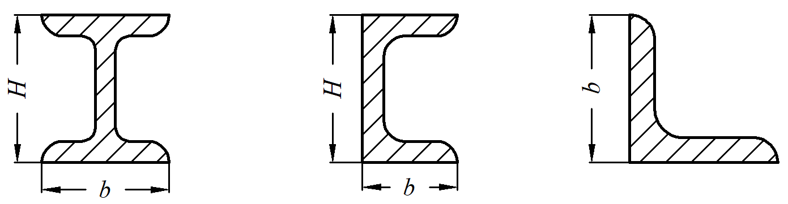
图1
4.3.2 压弯半径小于4.3.1条的规定时应采用热弯，热弯一般应采用整体加热，特殊情况下可用局部加热，加热温度为900~1050℃，碳素结构钢温度下降到700℃和低合金结构钢温度下降到800℃之前应结束加工，低合金结构钢应缓慢冷却。
4.3.3 弯形零件应用弦长不小于1500 mm 的弧形样板检查，弯形零件弦长小于1500 mm时，样板的弦长应与零件的弦长相等，圆筒成形用不小于直径1/3弦长的样板检查，其间隙不得大于2.0 mm。
4.3.4 管子的弯曲半径、椭圆度和波纹深度的极限偏差按表2的规定。
表2 弯管的极限偏差 mm
偏差名称 |  | 管子外径 |  |  |  |  |  |  |  |  |  |  | 示意图
 |  | 30 | 38 | 51 | 60 | 70 | 83 | 102 | 108 | 125 | 150 | 200 | 示意图
弯曲半径R的极限偏差 | R=75~125 | ±2 | ±2 | ±3 | ±3 | ±4 |  |  |  |  |  |  | 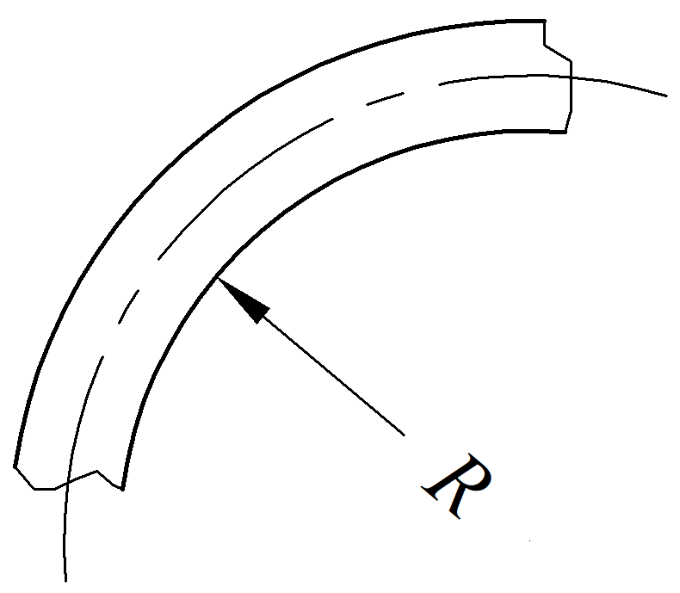
弯曲半径R的极限偏差 | R=160~300 | ±1 | ±1 | ±2 | ±2 | ±3
弯曲半径R的极限偏差 | R=400 |  |  |  |  |  | ±5 | ±5 | ±5 | ±5 | ±5 | ±5
弯曲半径R的极限偏差 | R=500~1000 |  |  |  |  |  | ±4 | ±4 | ±4 | ±4 | ±4 | ±4
弯曲半径R的极限偏差 | R>1 000 |  |  |  |  |  | ±3 | ±3 | ±3 | ±3 | ±3 | ±3
在弯曲半径的椭圆度a或b | R=75 | 3.0 |  |  |  |  |  |  |  |  |  |  | 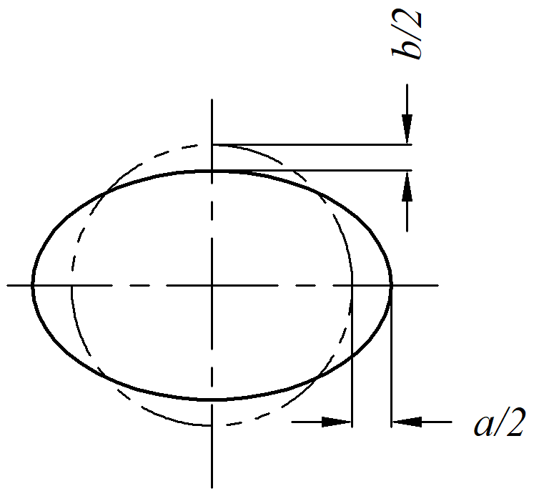
在弯曲半径的椭圆度a或b | R=100 | 2.5 | 3.1
在弯曲半径的椭圆度a或b | R=125 | 2.3 | 2.6 | 3.6
在弯曲半径的椭圆度a或b | R=160 | 1.7 | 2.1 | 3.2
在弯曲半径的椭圆度a或b | R=200 |  | 1.7 | 2.8 | 3.6
在弯曲半径的椭圆度a或b | R=300 |  | 1.6 | 2.6 | 3.0 | 4.6 | 5.8
在弯曲半径的椭圆度a或b | R=400 |  |  |  | 2.4 | 3.8 | 5.0 | 7.2 | 8.1
在弯曲半径的椭圆度a或b | R=500 |  |  |  | 1.8 | 3.1 | 4.2 | 6.2 | 7.0 | 7.6
在弯曲半径的椭圆度a或b | R=600 |  |  |  | 1.5 | 2.3 | 3.4 | 5.1 | 5.9 | 6.5 | 7.5
在弯曲半径的椭圆度a或b | R=700 |  |  |  | 1.2 | 1.9 | 2.5 | 3.0 | 4.4 | 6.0 | 6.0 | 7.0
弯曲处的波纹  f |  |  | 1.0 | 1.5 | 1.5 | 2.0 | 3.0 | 4.0 | 5.0 | 6.0 | 7.0 | 8.0 | 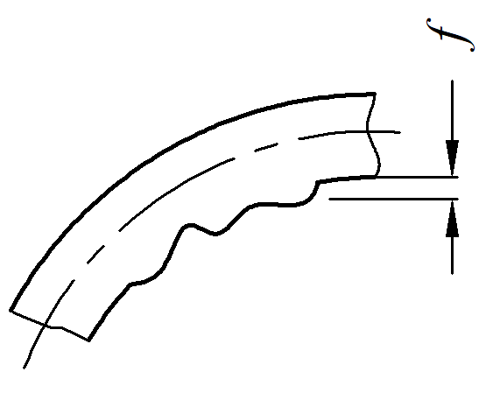
- 加工

5.1 放样
5.1.1 放样用的计量具(钢卷尺、钢直尺等)应由具有检定资格的计量部门定期按JJG 4及JJG 1进行检定，并在周检有效期内使用，用钢卷尺测量时，应对钢卷尺示值误差进行修正。
5.1.2 作样板的材料一般宜采用0.3~0.5 mm的薄铁皮，作样杆的材料宜采用厚度为0.3~0.5 mm，宽度为18~25mm具有弹性的钢带制作。
5.1.3 制作样板及样杆时应考虑气割割缝宽度，根据工艺要求应预留焊接收缩量及机械加工余量等。
5.1.4 样板极限偏差如下:
成形、号料样板外围尺寸极限偏差 mm
0
-0.5
样板上相邻孔中心距极限偏差 ±0.3mm
角度测量样板极限偏差 2mm/m或±7′
5.1.5 样板及样杆应注明作业号、零件号、材质、数量及各种加工要素，并经自检、互检和专检合格后方可使用。

5.2 号料
5.2.1 号料前必须对样板、样杆进行检查及核对，确认合格且无损坏和变形后方可使用。号料前应将钢材表面切割区域内的铁锈、油污及缺陷等清除干净。
5.2.2 号料时应核对材料的材质和规格，并检查材料外观质量，合格后方可号料。
5.2.3 号料时应划出切割线、中心线、检查线、弯折线等，并在线的两端打上样冲，作出鲜明标记，并标明坡口形式、加工符号和下料方法等各种加工要素。
5.2.4 零件划线一般宜采用钢划针划线，划线偏差应小于0.5 mm，大工件可用石笔或粉线划线，但划线偏差应小于1.0mm。
5.2.5 号料时宜使零件受力方向与钢材的轧制方向一致。

5.3 下料
5.3.1 钢材下料应优先采用数控切割、仿形切割或半自动切割。碳素结构钢和低合金结构钢一般采用火焰切割，厚度小于10mm时可采用激光切割或线切割。不锈钢材料采用水刀切割、激光切割或等离子切割。钢板厚度小于或等于 12 mm 时，可剪切下料。机械剪切下料断口处的截面上不得有裂纹和大于1mm的缺棱，并应清除毛刺。钢板剪切后工件尺寸的极限偏差见表3。
表3 钢板剪切后工件尺寸的极限偏差 mm
剪切线长度 | 板厚
剪切线长度 | ≤8 | 9~12
剪切线长度 | 极限偏差
≤100 | ±1.0 | ±1.0
>100~250 | ±1.0 | ±1.5
>250~1 000 | ±1.5 | ±1.5
>1 000 | ±2.0 | ±2.0
5.3.2 型钢宜优先采用锯割后铣削下料，铣削下料长度极限偏差±2mm。
5.3.3 气割后边缘应平整，缺口允许少量焊补(按焊接工艺规定)和修磨，并应清除边缘上的割渣及飞溅物。气割的质量应符合JB/T 10045的规定，气割后零件尺寸的极限偏差应符合表4的规定，切割面平面度和割纹深度应符合表5的规定，切割面平面度的测量方法按图2。

表4 气割后工件尺寸的极限偏差 mm
切割厚度 | 基本尺寸范围
切割厚度 | 35~315 | >315~1 000 | >1 000~2 000 | >2 000~4 000
3~50 | ±1.5 | ±2.5 | ±3.0 | ±3.5
>50~100 | ±2.5 | ±3.5 | ±4.0 | ±4.5

表5 气割面质量 mm
钢板厚度  项目 | ＜20 | 20~40 | >40~63 | >63~100
切割面平面度u | ＜1.0 | ＜1.4 | ＜1.8 | ＜2.2
割纹深度h | ＜0.130 | ＜0.155 | ＜0.185 | ＜0.250
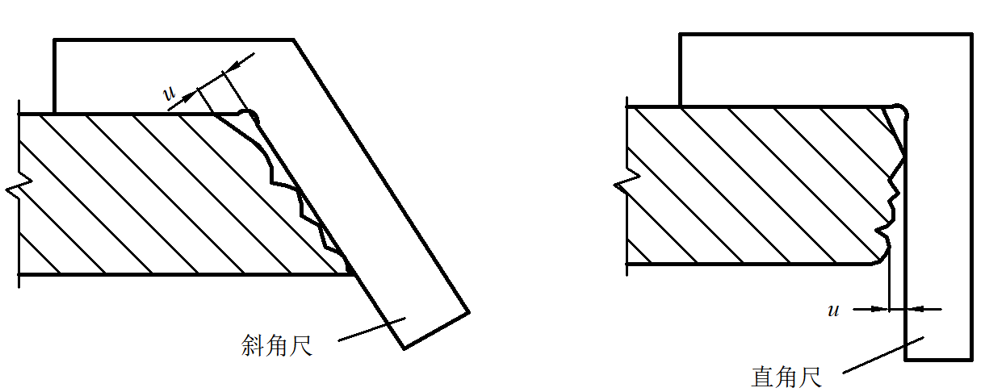
图2切割面平面度

5.4 边缘和摩擦面的加工
5.4.1 经刨削边缘零件的极限偏差为±1mm，边缘的直线度为1/3 000，且不大于2mm。
5.4.2 铣平面的表面粗糙度Ra≤25μm，铣平面的倾斜度为1/1 500。
5.4.3 焊接坡口加工尺寸及极限偏差应符合 GB/T 985.1 或GB/T 985.2的规定
5.4.4 高强度螺栓连接，必须对构件摩擦面进行加工处理。处理后的摩擦面抗滑移系数应符合设计规定。
5.4.5 摩擦面的加工，应优先选用喷射或抛射磨料方法，也可以用砂轮打磨，但打磨方向应与构件受力方向垂直。
5.4.6 摩擦面的加工质量，采用与焊接件同材质同一处理方法的试件，通过做抗滑移系数试验的方法加以确定。一般每项工程须做三组抗滑移系数试验，抗滑移系数试件宜采用如图3所示。 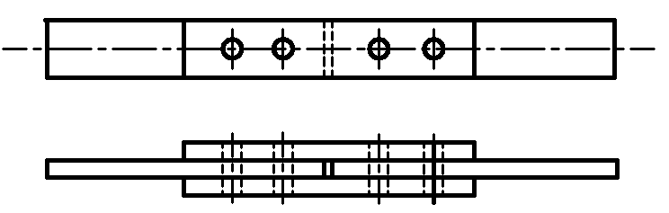
图3
抗滑移系数μ的计算方法:
$$μ=\frac{N}{h_{f}⋅\sum{\text{pt}}}$$
式中：N——由试验测得的滑动荷载，kN；
h_{f}——传力摩擦面数；
Σpt——与试件滑动荷载侧对应的高强度螺栓拧紧预拉力(或紧固轴力)之和，kN。
- 焊接装配
6.1 装配前应将连接表面及周围30~50 mm范围内的铁锈、毛刺和油污等清除干净。不锈钢焊接部位采用专用砂轮片打磨氧化层。
6.2 装配前应详细检查零、部件尺寸偏差，合格后方可装配，焊接接头的装配偏差不得超过表6的规定。
表6 焊接接头装配的极限偏差 mm
项 目 | 示 意 图 | 极限偏差
间隙a | 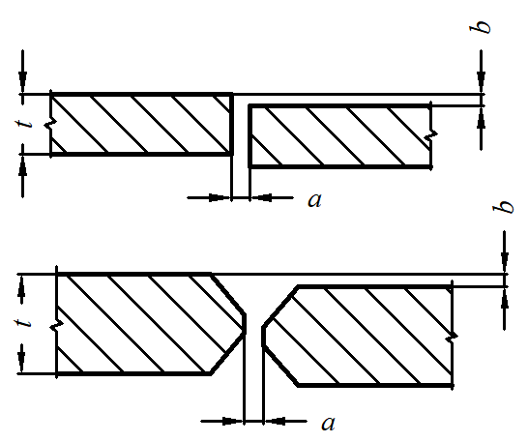 | a±1.0
错边量b |  | b<0.15t且≤ 3
搭接长度L | 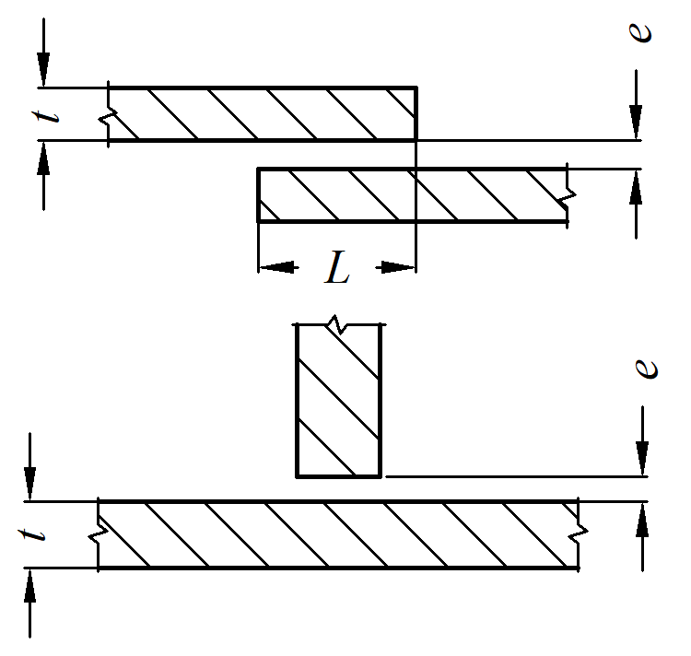 | L±5
间隙e |  | e <1  埋弧焊e <0.5

6.3 定位焊所要求的焊接材料、预热要求及焊接参数应与正式焊缝相同，定位焊采用氩弧焊时焊缝长度不宜小于 20 mm，采用熔化极气保焊时焊缝长度不宜小于 40 mm，厚度不宜超过设计焊缝厚度的2/3，相邻定位焊缝间距200~400mm。定位焊应由持相应资格证的焊工实施。
6.4 当发现定位焊焊缝有裂纹、夹渣、未熔合等缺陷时，应清除干净后重新焊接。
6.5 装配后圆筒件同一断面上最大内径与最小内径之差应不大于该断面设计直径的 1%，且不大于25 mm。
- 焊接
7.1 当焊接首次采用的钢材、焊接材料，或改变材料牌号、规格、焊接方法、焊后热处理工艺等，必须进行焊接工艺评定，并提出完整的焊接工艺评定报告，根据该报告和图样要求编制焊接工艺规程。
7.2 焊接工艺评定可参照NB/T 47014《承压设备焊接工艺评定》的规定进行。
7.3 焊工经过考试并取得焊工资格证后方可参加焊接工作，焊工资格证中应注明有效期及资质允许范围(钢材种类、焊接材料种类、焊接方法及焊接位置等)，只允许焊工在有效期内担任资质允许范围内的焊接工作。
7.4 对接接头、T形接头、角接接头、十字接头等对接焊缝及对接和角接组合焊缝应在焊缝的两端配置引弧和引出板，其材料和坡口型式应与焊件相同，引入引出焊缝长度，埋弧焊应大于50 mm，焊条电弧焊及气体保护焊应大于20mm，焊接完毕用气割切除，并修磨平整，严禁用锤击落或割伤母材。
7.5 焊接时焊工应严格遵守焊接工艺规程，不得自由施焊及在焊道外的母材上引弧。
7.6 当角焊缝的端部在构件上时，转角处应连续绕角施焊，起落弧点不应在端部，应缩进10 mm以上，如图4。对于端部不加引弧引出板的节点板，垫板的连续角焊缝，其起落弧点应缩进10 mm 以上，如图5、图6。
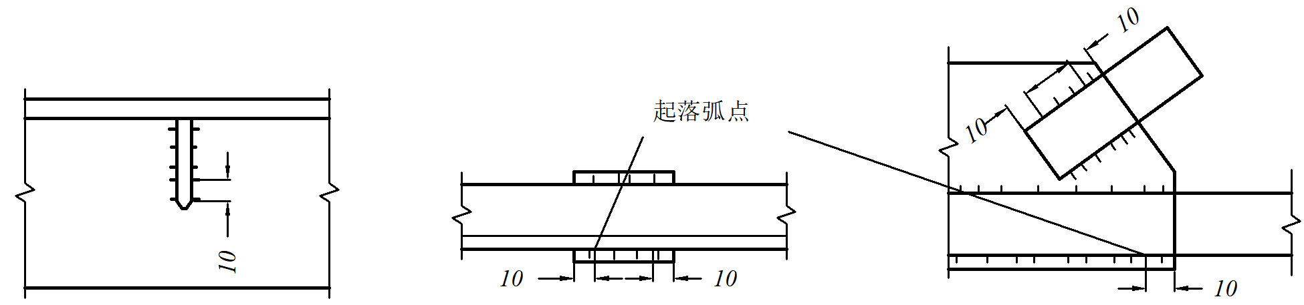
图4 图5 图6
7.7 焊接件根据材料的碳当量和厚度确定是否采用预热措施，一般焊接件的预热温度可参照表7。
表7 焊接件预热温度
序 | 钢材种类 | 厚度 t/mm | 预热温度 T_{p}/℃ | 预热区域 | 层间温度 T_{i}/℃ | 后热温度 | 环境温度低于0℃时
1 | 碳素结构钢 | ≥40 | 100~150 | 焊道两侧  80~100mm | ≤250 | 由试验  确定 | 由工艺试验确定
2 | 低合金结构钢 | ＞36 | 100~150 | 焊道两侧  80~100mm | ≤350 | 由试验  确定 | 由工艺试验确定
7.8 预热一般采用火焰加热的方式，对于可焊性差、焊接量较大的结构件须采用整体进炉的方式进行预热。焊接过程中待焊区域及附近须保持不低于预热温度。
7.9 奥氏体不锈钢结构件焊接时不须预热，且层间温度要求低于180℃。
7.10 对于尺寸精度要求高的部位，焊接过程中应通过选择合适的焊接方法、预制反变形以及合理的焊接顺序等控制焊接变形。
7.11 多层焊道宜连续施焊，其中每层焊道焊完后应及时清理检查，如发现缺陷，必须清除后再焊。
7.12 要求焊成凹形角焊缝的，应采取措施使焊缝金属与母材间平缓过渡，如需加工成凹形角焊缝，不得在其表面留下切痕。
7.13 筋板妨碍坡口焊缝连续时应开避让倒角，并在焊接完成后将倒角处焊满。
7.14 单面角焊缝未注焊脚长度K=0.85 t_{min}，双面角焊缝未注焊脚长度K=0.42 t_{min}，t_{min}为相邻较薄钢板的厚度。
7.15 焊接完毕焊工应清理焊缝表面的熔渣及两侧的飞溅物，检查焊缝外观质量。
7.16 焊接件上的所有焊疤、伤痕、咬边、焊瘤以及弧坑等缺陷均应焊补或修磨。
7.17 焊缝出现裂纹时，焊工不得擅自处理，应报告焊接技术负责人查清原因，制定修补措施，方可处理。
7.18 焊缝同一部位的返修次数，不宜超过两次，不锈钢返修次数不宜超过1次，如超过应经过制造单位焊接技术总负责人批准后按返修工艺进行。
7.19 分别对结构件焊前、焊中以及焊后工序检查并进行记录。
- 矫正修整与热处理消除应力
8.1 焊接件的变形超出要求时，可采用机械矫正或热矫正，热矫正一般可采用氧-丙烷火焰进行，加热温度控制在700~900℃为宜，不得超过钢材的重结晶(正火)温度。低合金钢应缓冷，严禁水冷。焊接件的冷矫正或热矫正均应符合4.2.1、4.2.2、4.2.3条的规定。含碳量大于0.35%的钢和合金高强度钢不能采用火焰矫正。
8.2 热处理前须确认封闭腔留有透气孔。
8.3 对于需进行焊后机械加工，尺寸精度要求高的焊接件，应在矫正修整后机械加工前进行焊后热处理，消除残余应力。碳素结构钢和低合金结构钢消除残余应力热处理温度参照表8。
表8 焊接件去应力退火温度 ℃
钢号 | Q215 Q235 Q275 | Q355 | 18MnMoNb 14MnMoV | Q420 Q390 14MnMoNb
热处理温度 | 550~600 | 560~650 | 600~650 | 560~590 或630~650
8.4 有调质要求的焊接件，去应力退火温度应比调质回火温度低20℃。
8.5 焊后热处理应在热处理炉内进行，保温温度维持时间应≥2min/mm（以焊接件较厚钢板计算），进炉温度以及出炉温度不得高于300℃，升降温速度≤70℃/h。
8.6 消除应力处理后的焊接件，如发现裂纹等缺陷，应按 7.17 及 7.18 条规定进行返修。
8.7 奥氏体不锈钢一般不采用焊后热处理的方式进行除应力处理。
- 检验
9.1 碳素结构钢应在焊缝冷却到环境温度以后，低合金结构钢应在24h以后进行焊缝质量检验。
9.2 有焊后热处理要求的工件，无损检测应在焊后热处理后进行。
9.3 焊接缺陷分级按GB/T 19418；超声波检测按GB/T 11345，验收等级按GB/T 29712；渗透检测按GB/T 18851.1，验收等级按GB/T 26953；磁粉检测按GB/T 15822.1，验收等级按GB/T 26952。焊缝质量检验等级按表9的规定。
表9 焊缝质量检验等级
接头形式 |  | 对接接头、T型接头、十字接头、角接接头
焊缝形式 |  | 对接焊缝  对接和角接的组合焊缝 |  | 对接焊缝、角焊缝  对接和角接组合焊缝
坡口形式 |  | 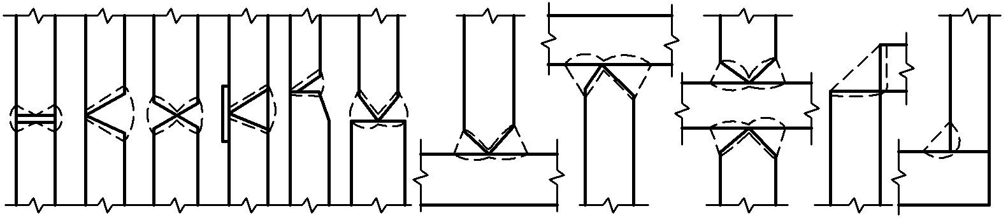
缺陷分级 |  | B | C | D
焊缝系数  Φ=f_{t}^{w}/f | 静载 | 1 | ≥0.85 | ≥0.6
焊缝系数  Φ=f_{t}^{w}/f | 动载 | 1 | ≥0.85 | —
超声波检测 | 评定等级 | 2 | 3 | —
超声波检测 | 检验等级 | B级 | B级 | —
超声波检测 | 检测比例 | 100% | 50% | —
渗透检测  磁粉检测 | 评定等级 | 1 | 2 | 3
渗透检测  磁粉检测 | 检测比例 | 100% | 50% | —
图样标注 |  | 应标注 | 应标注 | 不标注
外观质量检验 |  | 全部 | 全部 | 全部
注:①Φ——焊缝系数，f——钢材强度设计值，f_{t}^{w}——焊缝强度设计值。
②超声波检测用于全熔透焊缝，其检测比例按每条焊缝长度的百分数计。
9.4 T型接头，十字接头，角接接头要求熔透的对接焊缝，其外形尺寸及极限偏差应符合表10的规定。
表10 T型、十字、角接接头的对接焊缝外形尺寸及极限偏差 mm
示意图 | 极限偏差
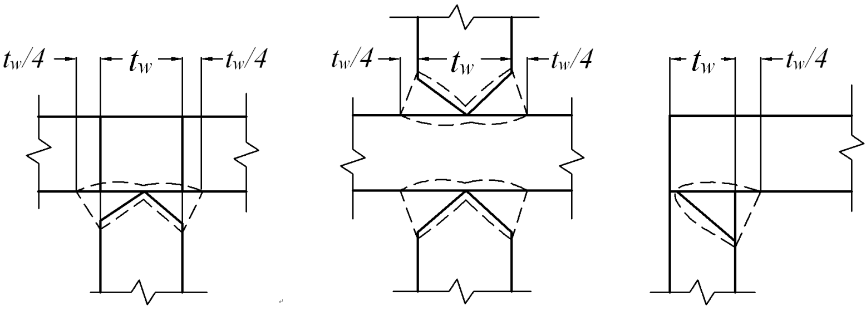 | $$(t_{w}\text{/4})_{0}^{﹢4}$$
9.5 进行局部检测的焊缝，发现有不允许的缺陷时，应在该焊缝缺陷两端的延伸部位增加检测长度，增加长度为该焊缝长度的10%，且不小于250mm，若仍有不允许的缺陷时，则该焊缝做百分之百的检测检查。
9.6 焊接件的形状、尺寸应符合图样的要求。
9.6.1 焊接件长、宽、高、中心距、零部件间距等未注公差值的极限偏差应符合表11的规定。
表11 长度尺寸的极限偏差 mm
基本尺寸  精度等级 | >30  ~120 | >120  ~315 | >315  ~1 000 | >1 000  ~2 000 | >2 000  ~4 000 | >4 000  ~8 000 | >8 000  ~12 000 | >12 000  ~16 000 | >16 000  ~20 000 | >20 000
A | ±1 | ±1 | ±2 | ±3 | ±4 | ±5 | ±6 | ±7 | ±8 | ±9
B | ±2 | ±2 | ±3 | ±4 | ±6 | ±6 | ±10 | ±12 | ±14 | ±16
C | ±4 | ±4 | ±6 | ±8 | ±11 | ±14 | ±18 | ±21 | ±24 | ±27

9.6.2 焊接件未注公差值的角度极限偏差应符合表12的规定
表12 角度极限偏差 mm
精度等级 | 短边长度 L
精度等级 | ≤315 | >315~1 000 | >1 000 | ≤315 | >315~1 000 | >1 000
精度等级 | Δa角度表示 |  |  | f，mm/m表示
A | ±20' | ±15' | ±10' | ±6 | ±4.5 | ±3
B | ±45' | ±30' | ±20' | ±13 | ±9 | ±6
C | ±1° | ±45' | ±30' | ±18 | ±13 | ±9
角度极限偏差的基本尺寸以短边为基准边，其长度从图7标明的基准点算起。
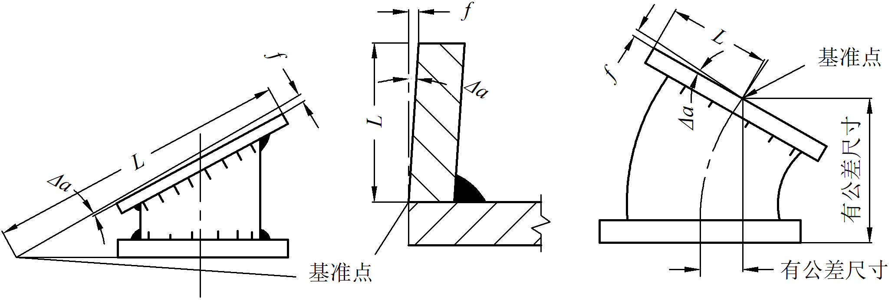
图7
9.6.3 焊接件的直线度、平行度和平面度的未注公差值按表13的规定
表13 直线度、平行度和平面度的公差值 mm
基本尺寸  公差  精度等级 | ＞30  ～120 | ＞120  ～315 | ＞315  ～1 000 | ＞1 000  ～2 000 | ＞2 000  ～4 000 | ＞4 000  ～8 000 | ＞8 000  ～12 000 | ＞12 000  ～16 000 | ＞16 000  ～20 000 | ＞20 000
E | 0.5 | 1 | 1.5 | 2 | 3 | 4 | 5 | 6 | 7 | 8
F | 1 | 1.5 | 3 | 4.5 | 6 | 8 | 10 | 12 | 14 | 14
G | 1.5 | 3 | 5.5 | 9 | 11 | 16 | 20 | 22 | 25 | 25
9.6.4 圆筒形件的焊接棱角E值不得大于 (t/10+2) mm，且不大于5 mm，用弦长不小于 300 mm的内样板或外样板检查，见图8，A、B、C、D。
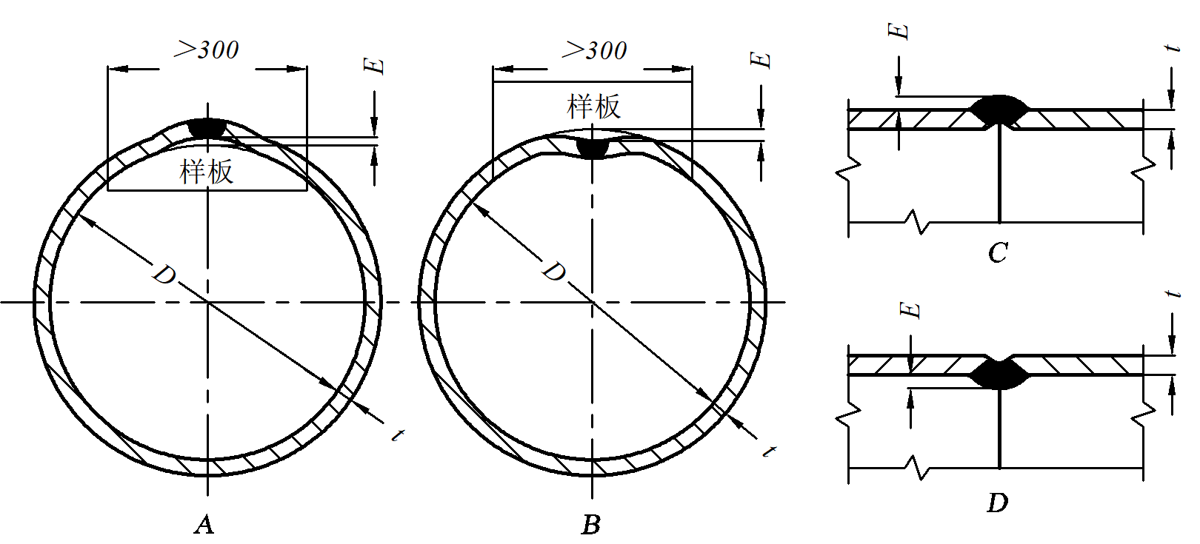
图8
9.6.5 压力试验和致密性试验
9.6.5.1 当图样或合同有规定时，可进行压力试验(液压试验或气压试验)或致密性试验(气密性试验或煤油渗漏试验)。
9.6.5.2 煤油渗漏试验：将焊缝能够检查的一面清理干净涂以白粉浆，晾干后在焊缝另一面涂以煤油使表面得到足够的浸润，经半小时白粉上没有油渍为合格。
9.6.5.3 液压试验、气压试验及气密性试验按GB/T 150.1有关规定执行。
- 图样标注
10.1 图样上焊缝的标注方法分别应符合 GB/T 324，GB/T 5185，GB/T 12212，GB/T 985.1及GB/T 985.2的规定。
10.2 设计人员应根据焊接件的使用功能在图样上按附录A所列项目填写明确技术要求。。
- 涂装、编号和包装
11.1 涂装应按YB/T 036.19的规定执行。
11.2 焊接件的涂装工作应在质量监督（检查）部门对焊接件质量检查合格后进行。
11.3 涂装完毕后应在构件上按原编号、名称、代号、定位标记，将中心标记、重心位置等做出鲜明标记。
11.4 焊接件的包装应按YB/T 036.21或有关规定执行。
- 验收
12.1 制造厂应提供焊接件的质量证明文件。
12.2 焊接件质量证明文件包括焊接件合格证和焊接件质量证明书。
焊接件质量证明书的内容包括：
- 主要部件材料的化学成分和力学性能；
- 焊接质量的检查结果(包括返修超过二次的记录)；
- 无损检测结果；
- 压力试验与致密性试验结果；
- 焊接件主要尺寸检测结果；
- 热处理报告。

附 录 A
（资料性附录）
焊接件的技术要求

A.1 设计人员应在图纸上明确表A.1中各检验项目所采用的相应标准及等级要求，以指导焊接件的检测与验收工作。
表A.1
要求项目名称 | 标准编号、等级或试验项目
焊缝质量等级
尺寸公差精度等级
形位公差精度等级
角度偏差精度等级
表面除锈等级
致密性试验(气密或渗漏)
压力试验(液压或气压)

A.2图样上未标注标准编号及等级要求时，焊缝质量、尺寸公差、形位公差、角度偏差、表面除锈等均按相应冶标最低等级执行。

